***Игровая деятельность***

*• Подвижная игра «Снегири»: координация речи с движением, работа над темпом и ритмом речи. Развитие творческого воображения.*

*• Игра «Совы»: знакомство детей с образом жизни сов (ночью совы летают и ведут активный образ жизни, а днем спят) Развитие общей моторики, слухового внимания. Смена вида деятельности. Эмоциональная и двигательная разгрузка.*

*• Игра «Воробушки и кот»: закрепить знания детей о характерных движениях птиц, научить имитировать их голоса.*

*• Игра с мячом «Подбери действие»: закрепить знания детей о птицах, о действиях, которые они совершают.*

*• Подвижная игра «Зимующие и перелетные птицы»: закрепить умение классифицировать птиц по признаку «зимующие-перелетные».*

*• Подвижные игры "Воробушки и автомобиль": развивать умение выполнять движения по сигналу, упражнять в беге в разных направлениях и прыжках.*

*• «Собачка и воробьи»: закрепить знания детей о характерных движениях птиц, научить имитировать их голоса( 10) .*

*• Д/и «Один-много»: образование множественного числа имени существительного (ворона-вороны и т. п.)*

*• Д/и «Назови ласково»: упражнять детей в словообразовании, образовывать уменьшительно-ласкательные формы существительных (воробей- воробушек, воробьишко) .*

*• Д/и «Счёт птиц»: закрепление согласования числительных с существительными (один воробей, два воробья, три воробья и т. д.)*

*• Д/и "Кто, где живет": закрепить слова-названия домиков птиц (гнездо, дупло и т. п.*

*• Д/и "Назови птичку, которой не стало": развитие внимательности и наблюдательности детей, закрепление названий птиц.*

*• Д/и "Угадай птицу по описанию": загадывание загадок от имени птиц.*

*• Д/и «Кто больше подберет действий (признаков? »: закрепить знания о зимующих птицах, об их признаках и выполняемых действиях.*

Хотите верьте – хотите проверьте…

***Народные  приметы о зимующих птицах.***

*В какую сторону ворона села носом – оттуда и будет ветер.*

*Птицы садятся на верхушки деревьев – будет тепло.*

*Синичка с утра начинает пищать – ожидай ночью мороз.*

*Воробьи дружно расчирикались – к оттепели.*

*Ворона под крыло клюв прячет – к холоду.*

*Перед метелью воробьи чирикают.*

*Перед сильным ветром воробьи стайками перелетают с места на место.*

*Синицы порхают под окном – к холоду.*

*В марте птички щебечут к хорошей погоде.*

*Снегирь зимой поёт на снег, вьюгу и слякоть.*

*Если сядет тебе на руку синица, нужно загадать желание .Если вещая птаха подаёт голос – загаданному сбыться.*

***Речевая игра «Скажи наоборот».***

*В этой речевой игре малыш научится употреблять слова, противоположные по значению заданному слову (мы — взрослые — такие слова называем антонимами).*

*Всегда опирайтесь на опыт ребенка, придумывая задания для подобных игр. Показывайте птичек на картинке, фото или настоящих птичек на кормушке.*

*Примерные задания для детей по  теме “Зимующие птицы”:*

* *Ворона большая, а воробей – какой? (маленький)*
* *Сорока длиннохвостая, а воробей – какой? (короткохвостый)*
* *Дятел длинноклювый,  а воробей – какой? (короткоклювый)*
* *У вороны клюв большой и толстый, а у воробья какой? ( маленький и тонкий)*
* *У снегиря грудка красная, а у синички — …?*
* *Снегирь подлетел к лесу, а воробей — …?*
* *Снегирь сидит на верхней ветке, а воробей на …?*

***Речевое упражнение «Назови ласково»***

*Это упражнение направлено на развитие языкового чутья, которое позволяет ребенку экспериментировать со словом и придумывать его новые варианты.Можно проводить эту игру в  ”волшебном варианте”. Вы даете ребенку “волшебную палочку”, и малыш превращает большое в маленькое (волшебная палочка — это обычная, но красивая ручка или карандаш, для получения волшебной палочки можно обмотать карандаш фольгой или декоративной бумагой). Взмах “волшебной палочки” — и из птицы получится маленькая птичка, а из большого хвоста маленький хвостик. Вот примерные слова для игры по теме “Зимующие птицы”*

* *Птица – птичка*
* *Перо- … (перышко)*
* *Крыло — … (крылышко)*
* *Хвост — …(хвостик)*
* *Клюв — …(клювик)*
* *Синица — …(синичка)*
* *Птенец — …(птенчик)*
* *Воробей — …(воробышек)*
* *Голубь — … (голубок)*

Памятка "Как подкармливать птиц".

*1. Кормушки лучше делать самые простые – из пакетов из–под молочных продуктов. А также из пластиковых бутылок, укреплённых вверх дном, чтобы зерно постепенно высыпалось на подставку.*

*2. Развешивайте кормушки в спокойных для птиц местах.*

*3. Следите, чтобы корм в кормушке был постоянно.*

*4. Кормушки нужно держать в чистоте.*

*5. Следите, чтобы в кормушке не было снега.*

*6. Помните, что основные зимние корма: семечки арбуза, дыни, тыквы, пшеничные отруби, овсяные хлопья, пшено, семена подсолнечника (нежареные, несолёные), сушёные ягоды боярышника, шиповника, крошки белого хлеба, несолёное свиное сал. Нельзя давать чёрный хлеб.*

**Упражнения для пальчиков:**

***Птицы к дому подлетели***

|  |  |
| --- | --- |
| ***Птицы к дому подлетели*** | *Два больших пальца обхватывают друг друга,* |
|  | *Остальные делают взмахи, как птица крыльями* |
| ***На кормушку птички сели*** | *Держим одну ладонь параллельно груди* |
| ***Стали зернышки клевать*** | *Другой рукой, большим и указательным пальчиками,* |
|  | *соединенными вместе, ударяем по ладони* |
| ***И головками кивать*** | *Соединяем пальчики вместе, изображая голову* |
|  | *птицы и делаем наклоны кистями рук* |

***Десять птичек — стайка***

*( Ирина Токмакова)*

*Пой-ка, подпевай-ка:  
Десять птичек — стайка.  
Эта птичка — соловей,  
Эта птичка — воробей,  
Эта птичка — совушка, сонная головушка.  
Эта птичка — свиристель,  
Эта птичка — коростель,  
Эта птичка — скворушка, серенькое перышко.  
Это-зяблик, это — стриж,  
Это — развеселый чиж.  
Ну а это — злой орлан.*

*Птички-птички, по домам!(обе ручки быстро сжать в кулачки, «пряча птичек»)*

***Сорока-ворона***

*Сорока — ворона  
Кашку варила,  
Деток кормила.  
Этому дала (4 раза)  
Этому не дала:  
Зачем дров не рубил?  
Воды не носил?  
Знай вперед:  
Здесь водица -  
холодненькая (Между кистью и рукой),  
Здесь — тепленькая (в сгибе локтя),  
А здесь — горяченькая (под мышкой),  
Здесь — кипяток, кипяток! (пощекотать).*

***Покормите птиц***

***Покормите птиц зимой!*** *(Изображают как сыплют крошки)*

***Пусть со всех концов*** *(Разводят руки в стороны)*

***К нам слетятся, как домой****,(Большие пальцы соединяют, остальными машут, как крыльями)*

***Стайки на крыльцо.*** *(Кончики пальцев соединяют изображая крышу дома)*

***Сколько гибнет их – не счесть*** *(Держатся за голову и качают ей)*

***Видеть тяжело.***

***А ведь в нашем сердце есть*** *(Прижимают руки к сердечку)*

***И для птиц тепло.*** *(Обнимают и гладят себя)*

***Приучите птиц в мороз*** *(Изображают как сыплют крошки)*

***К своему окну,*** *(Соединяют руки кольцом, над головой)*

***Чтоб без песен не пришлось*** *(Пальцы щепоткой «открывают и закрывают клюв»)*

***Нам встречать весну.***

***Сколько птиц к кормушке нашей*** *(Ритмично сжимают и разжимают кулачки)*

***Прилетело? Мы расскажем.***

***Две синицы, воробей****, (на каждое название птицы загибают по одному пальчику.)*

***Шесть щеглов и голубей,***

***Дятел в пестрых перышках.***

***Всем хватило зернышек****. (Ритмично сжимают и разжимают кулачки)*

***Птички***

***Птички прилетели,***

*Пальцы расставлены, ладони перекрещены. Большие пальцы соединяют, остальными машут, как крыльями****.***

***крыльями махали***

***Сели. Посидели***

*Кисти рук соединили в замок****.***

***и дальше полетели.***

*Повторяют первое движение.*

***Дятел***

***Вдруг в лесу раздался стук.*** *Постукивать по столу подушечкой указательного пальца правой руки.*

***Это дятел долбит сук.***

***Он деревья не калечит,***

***Он деревья лечит.***

***Птички в гнезде***

***Улетела птица- мать*** *Машут « крыльями». « Малыши» - пальцы руки обхватывают левой ладонью.*

***Малышам жуков искать.*** *Получается « гнездо». Шевеление пальцами правой руки.*

***Ждут малютки- птицы***

***Мамины гостинцы.***

***Снегири***

***За углом для птиц новинка*** *(«шагают» пальцами по столу)*

***Там столовая «Рябинка».***

***Погляди-ка , детвора,*** *(сжимаем и разжимаем кулачки)*

***Взошла красная заря.***

***Снегири, скорей проснитесь****(открываем клювики)*

***И рябинкой угоститесь.****( «клюют» пальцы в щепотке)*

**Загадки.**

Пусть я птичка-невеличка,

У меня, друзья, привычка —

Как начнутся холода,

Прямо с севера сюда. (снегирь)

Спинкою зеленовата,

Животиком желтовата,

Черненькая шапочка

И полоска шарфика. (синица)

Кто там прыгает, шуршит,

Клювом шишки потрошит?

Голоском речистым,

чистым—

Кле! кле! кле!

Поет со свистом. (клёст)

Кто в берете ярко-красной

В черной курточке атласной?

На меня он не глядит .

Все стучит, стучит, стучит. (дятел)

Что за стол среди берез

Под открытым небом?

Угощает он в мороз

Птиц зерном и хлебом. (кормушка)

Я день-деньской стучу-стучу.   
Я врач лесной. Я лес лечу. (дятел)

 Я весь день ловлю жучков,   
Уплетаю червячков.   
(В тёплый край я не летаю,   
Здесь под крышей обитаю.   
Чик-чирик ! Не робей !   
Я бывалый ...  (воробей)

 Окраской - сероватая,   
Повадкой - вороватая,   
Крикунья хрипловатая -   
Известная персона.   
Это кто ? ...  (ворона)

Чернокрылый, красногрудый,   
И зимой найдет приют:   
Не боится он простуды –   
С первым снегом   
Тут как тут! (Снегирь )

Непоседа пестрая   
Птица длиннохвостая,   
Птица говорливая,   
Самая болтливая. (Сорока )

Розовое брюшко,

Хохолок на макушке. (Свиристель)

В старину с собой в дорогу

Эту птицу брали.

Вместе с ней домой обратно

Письма отправляли.

Эта птица-почтальон

Вести приносила в дом.

Неспроста сейчас она-

Символ Мира и Добра…(Голубь)

Что за стол среди берез

Под открытым небом?

Угощает он в мороз

Птиц зерном и хлебом. (Кормушка)

|  |
| --- |
| ***Стихи про птиц***  [***Покормите птиц***](http://crazymama.ru/verse1.php?a=1&id_verse1=2002)  *Покормите птиц зимой!  Пусть со всех концов  К вам слетятся, как домой,  Стайки на крыльцо.   Небогаты их корма.  Горсть зерна нужна,  Горсть одна - и не страшна  Будет им зима.   Сколько гибнет их - не счесть,  Видеть тяжело.  А ведь в нашем сердце есть  И для птиц тепло.   Разве можно забывать:  Улететь могли,  А остались зимовать  Заодно с людьми.   Приучите птиц в мороз  К своему окну,  Чтоб без песен не пришлось  Нам встречать весну!    Яшин А.* |

***Зимние гости*** *Смастерили мы кормушки   
 Для голодных зимних птиц:  
 — Прилетайте к нам, подружки,   
 Стайки резвые синиц!  
  
Снегири, за ними следом   
К нам спешите под окно!   
Мы накормим вас обедом —   
Есть и просо и пшено.  
  
Галку, черную как сажа,   
Мы не будем прогонять.   
Воробью-плутишке скажем:  
— Только, чур, не воровать.  
  
А сороки-стрекотушки   
Знай, кричат:  
— И мне! И я!   
Собирайтесь у кормушки,   
Все пернатые друзья!  
(Ю.Никонова)  
  
\*\*\*****Всем ребятам*** *Приручите птиц зимой!   
Пусть со всех концов   
К вам слетятся, как домой,   
Стайки на крыльцо.  
Приучите птиц зимой  
К своему окну,  
Чтоб без песен не пришлось  
Нам встречать весну!  
(А.Беляков)*

***Про воробья*** *- Не замерзнешь, воробьишка,  
Без сапожек, без пальтишка?  
- Не волнуйтесь! Я привык!  
Чик-чирик! Чик-чик-чирик!  
  
\*\*\*****Воробушки игривые*** *…Воробушки игривые,  
Как детки сиротливые,  
Прижались у окна.  
Озябли пташки малые,  
Голодные, усталые,  
И жмутся поплотней.  
А вьюга рёвом бешенным  
Стучит по ставням свешенным  
И злится всё сильней…  
С.Есенин  
  
\*\*\*****Воробьишка*** *Воробьишка прыг-прыг-прыг!  
Быстро двигаться привык.  
Звонок воробьиных хор,   
Им ареной служит двор.  
  
***  
  
Деревья распустились-  
Птицами покрылись.  
  
Так щебечут воробьишки,  
Как в детсадике детишки…  
  
Мы видали снегиря,  
Или то была заря?  
  
\*\*\*****Снегирь*** *Алой кисточкой заря  
Красит грудку снегиря.  
Чтоб в морозы и в пургу  
Не замерз он на снегу.  
  
\*\*\*****Снегирь*** *Тридцать градусов мороза.   
Всё кругом белым-бело.   
Сел снегирь на ветвь берёзы —   
Красногрудому тепло.   
И, отважный запевала,   
Песней славит он зарю.   
Знать, недаром галстук алый   
Дан с рожденья снегирю.  
(Ю.Никонова)  
  
\*\*\*****Дятел*** *Дятлу клювом бить не лень  
Целый день, целый день!  
Тук-тук-тук! Тук-тук-тук!  
Выходи из щелки, жук!*

*Возле леса, на опушке*

*Мы повесили кормушку*

*Для щеглов и для синичек,*

*И для всех голодных птичек.*

*Не едите вы с ладошки*

*Зерна, семечки и крошки-*

*Прилетайте на опушку,*

*Угощенье ждет в кормушке.*

***Стих про синицу***

*Спозаранок скачут птицы  
По заснеженным ветвям –  
Желтогрудые синицы  
Прилетели в гости к нам.  
«Тинь-тень,  
Тили-тень,  
Всё короче зимний день –  
Не успеешь пообедать,  
Солнце сядет за плетень.  
Ни комарика,  
Ни мушки.  
Всюду только снег да снег.  
Хорошо,  
Что нам кормушки  
Сделал добрый человек».*

***Стих про синицу***

*Пусть снег вокруг искрится  
И зимний ветер злится –  
Поет не уставая  
Синица расписная.*

***Е. Евсеева*** *-* ***Синица****, синица,  
Что тебе снится?  
- Зёрнышки, мошки,  
Да хлебные крошки.  
- Синица, синица,  
Ещё что-то снится?  
- Солнышко, речка,  
Домик с крылечком,  
Мальчик Антошка  
И... хлебные крошки.****Т. Лаврова*** *На берёзе возле дома  
Кто-то тенькает знакомо.  
У кормушки шум, веселье –  
Там справляют новоселье.  
Шустро зёрнышки клюёт,  
Спать с утра нам не даёт  
Голосистая певичка –  
Желтопузая* ***синичка****.*

***В. Гвоздев*** *Отдохнут пускай игрушки.  
Мы морозным зимним днем  
С братом сделаем кормушку  
И повесим за окном.  
Нелегко зимою птицам,  
Им  в морозы много бед.  
Ждем вас, милые синицы,  
Прилетайте на обед.  
Мы насыплем вам пшеницы  
И чего-нибудь еще.  
Прилетайте к нам,* ***синицы****,  
С вами очень хорошо!****Л. Громова*** *Шустрые* ***синички****,  
Птички-невелички,  
Прилетают в города  
На зиму, где есть еда.  
А весеннею порой  
Улетают в лес родной.*

***Поэтапное рисование***

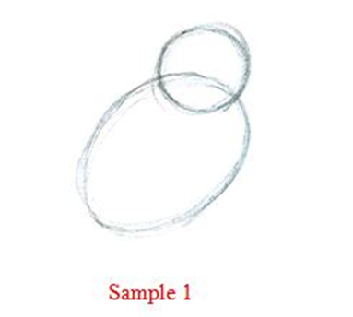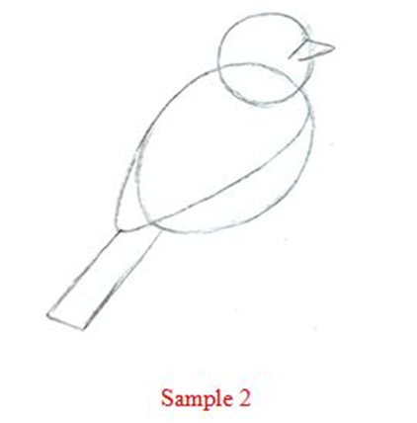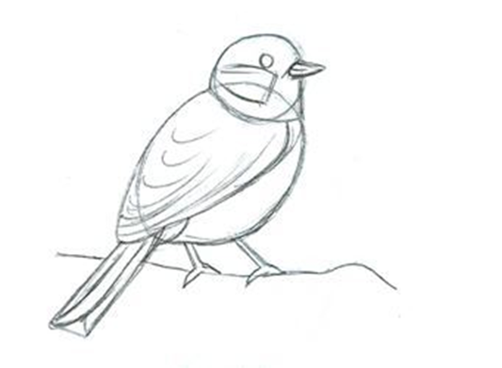

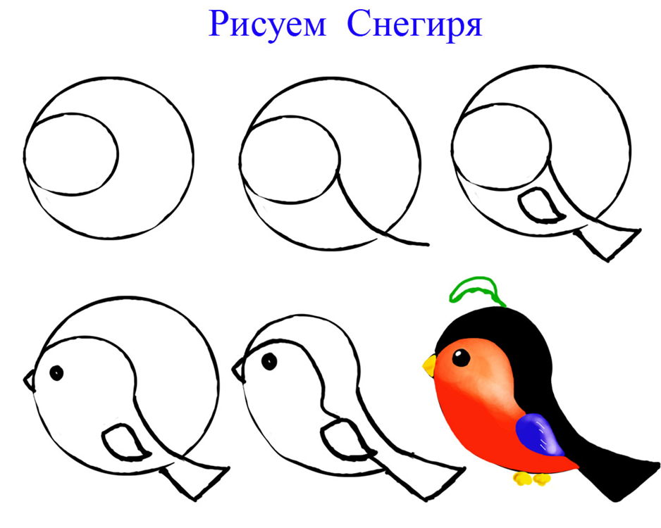

***Подвижные игры***

***Игра "Снегири"***

Вот на ветках, посмотри Хлопать опущенными руками по бокам

В красных майках снегири. Делать повороты головой направо-налево

Распушили перышки, Делать частые потряхивания кистями обеих рук.

Греются на солнышке,

Головой вертят, Делать головой вправо-влево

Улететь хотят. Бегать, изображать полет птиц.

Кыш!Кыш!Улетели!

За метелью, за метелью.

**Подвижная игра «Вороны»**

Цель игры:  
Развивать у детей слуховое внимание, умение двигаться в соответствии со словами стихотворения, упражнять в правильном произношении звука [р], учить говорить то громко, то тихо.  
  
Xод игры:  
Дети изображают ворон, они стоят посреди комнаты и выполняют движения в соответствии с текстом, который говорит нараспев воспитатель. Слова «кар-кар-кар» произносят все дети.

Вот под елочкой зеленой  
Скачут весело вороны:  
«Кар-кар-кар!» (громко)  
Целый день они кричали,  
Спать ребятам не давали:  
«Кар-кар-кар!»  (громко)  
(Дети бегают по комнате, размахивая руками как крыльями)  
Только к ночи умолкают  
И все вместе засыпают:  
«Кар-кар-кар!» (тихо)  
(Садятся на корточки, руки под щеку — засыпают)

**Подвижная игра «Сова»**

В лесу темно, все спят давно. (Дети стоят полукругом, изображая спящих птиц)  
Все птицы спят, одна сова не спит,  
Летит кричит,  
Совушка-сова,  
Большая голова, на суку сидит, (Дети изображают сову в соответствии с текстом)  
Головой вертит, вовсе стороны глядит,  
Да вдруг как полетит!

**Птички**

Дети сидят по 5-6 человек в своём гнёздышке. Скамейка, большой обруч, круг нарисованный на земле. - Полетели, - птички вылетают из гнёзд за кормом, наклоняются, собирают червячков. - Домой, - птички возвращаются в своё гнездо.

**Воробушки и кот**

Дети стоят на скамейке или на больших кубиках по одну сторону площадки - это крыша. В стороне сидит кот - воспитатель или кто-нибудь из детей. Кот спит. - Воробушки прилетели, - говорит воспитатель. Воробушки спрыгивают с крыши и разлетаются во все стороны. Но вот просыпается кот. Кричит: - Мяу- мяу, - и бежит ловить воробушков, которые должны спрятаться на крыше. Всех пойманных кот уводит в свой дом.

**Воробушки и автомобиль**

Дети - "воробушки" сидят в гнездышках (на стульчиках). Воспитатель или кто - то из детей - "автомобиль". Когда на площадке тихо, автомобиля нет, все воробушки разбегаются по площадке, поскакивая на двух ногах. На слово воспитателя "автомобиль" или неожиданный сигнал автомобиля все воробушки возвращаются на свои места. Воспитатель выделяет птичек, которые первыми прилетели в гнездышка. Чтобы дать детям немного отдохнуть, воспитатель, изображая автомобиль, дважды проезжает из конца в конец по площадке и встает с боку. Дети снова выбегают на середину площадки, и игра повторяется.

**Поэтапное рисование**

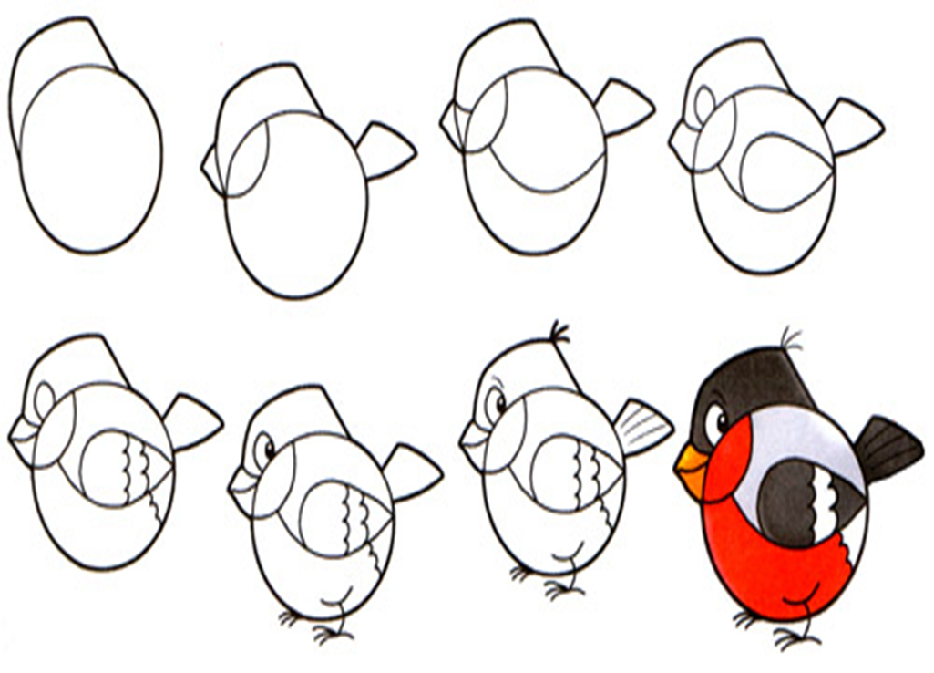

**Знаете ли вы, что…**

В Европе снегирь часто живёт в клетке как красивая певчая птица!

Если воспитывать снегирей с детства, то их можно научить подражанию разным звукам, они способны даже заучивать мелодии. Ещё в XIX веке в России и Европе была традиция обучать снегирей пению. Целые семьи занимались этим своеобразным делом. Молодых, только оперившихся птенцов, вынимали из гнёзд, выкармливали и обучали различным мелодиям. Молодого снегиря даже можно было обучить петь, как жаворонок, канарейка и подражать свисту дудочки. Снегирь — птица спокойная и солидная. И жизнь в клетке переносит хорошо, потому что имеет сдержанный характер.